Огнетушитель — залог безопасности автомобиля
Количество пожаров на транспорте уступает только числу возгораний жилых помещений. В России одиннадцать процентов всех пожаров произошли именно в таких случаях.
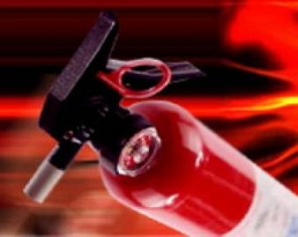
Огонь может полностью охватить салон автомобиля в течение нескольких секунд, в таком случае лучше рассчитывать на собственные силы, а не на помощь пожарных. А для этого важно, чтобы водитель в любой момент мог воспользоваться огнетушителем.
Существуют три типа огнетушителей, которые используются на автомобилях, — углекислотные, порошковые и воздушно-пенные. Каждый из них имеет свои плюсы и минусы, с которыми водителю лучше ознакомиться до момента покупки. Не забывайте, что различные огнетушители и работают по разным принципам, потому разобрать инструкцию и выучить ее, водитель, если не хочет потерять свою машину, обязан заранее.
Не прячьте баллон огнетушителя в труднодоступное место. Он должен быть под рукой. Перед каждой длительной поездкой, проверьте – все ли с ним в порядке. Если необходима перезарядка, обратитесь в соответствующую организацию, производящую эту операцию, но не забудьте проверить наличие всех нормативных актов.
Ни в коем случае не храните в салоне Вашей машины емкости с бензином, другим легковоспламеняющимся или взрывоопасным веществом. Это может привести к печальным последствиям.
И еще несколько советов. Если пожар все-таки начался, срочно обесточьте Ваш автомобиль. В том случае, когда огонь распространяется под крышкой двигательного отсека, открывайте капот осторожно, стоя сбоку. Однако же помните, что приток воздуха увеличит интенсивность горения. При пожаре в салоне стоит отдавать предпочтение порошковому огнетушителю, но всегда лучше иметь запасной.
Предпочтительней, если это будут баллоны, заряженные разными огнетушащими веществами.

